江苏城市地质工作介绍

随着社会的发展，人地关系矛盾激化，坚持人与自然和谐共生是新时代建设美丽中国的基本方略。地球系统科学是认识、了解、研究和保护地球的重要科学依据。城市地质调查是贯穿地球系统科学理念的一项现代综合性的调查工作，也是一项服务于城市规划、建设和管理的基础性和先导性工作。

截至目前，我省13个设区市的城市地质调查工作已全面开展，其中，苏州、南京、镇江、徐州、泰州的调查工作已完成，宿迁、连云港、常州、淮安、扬州、无锡等六个市的调查工作正在开展。

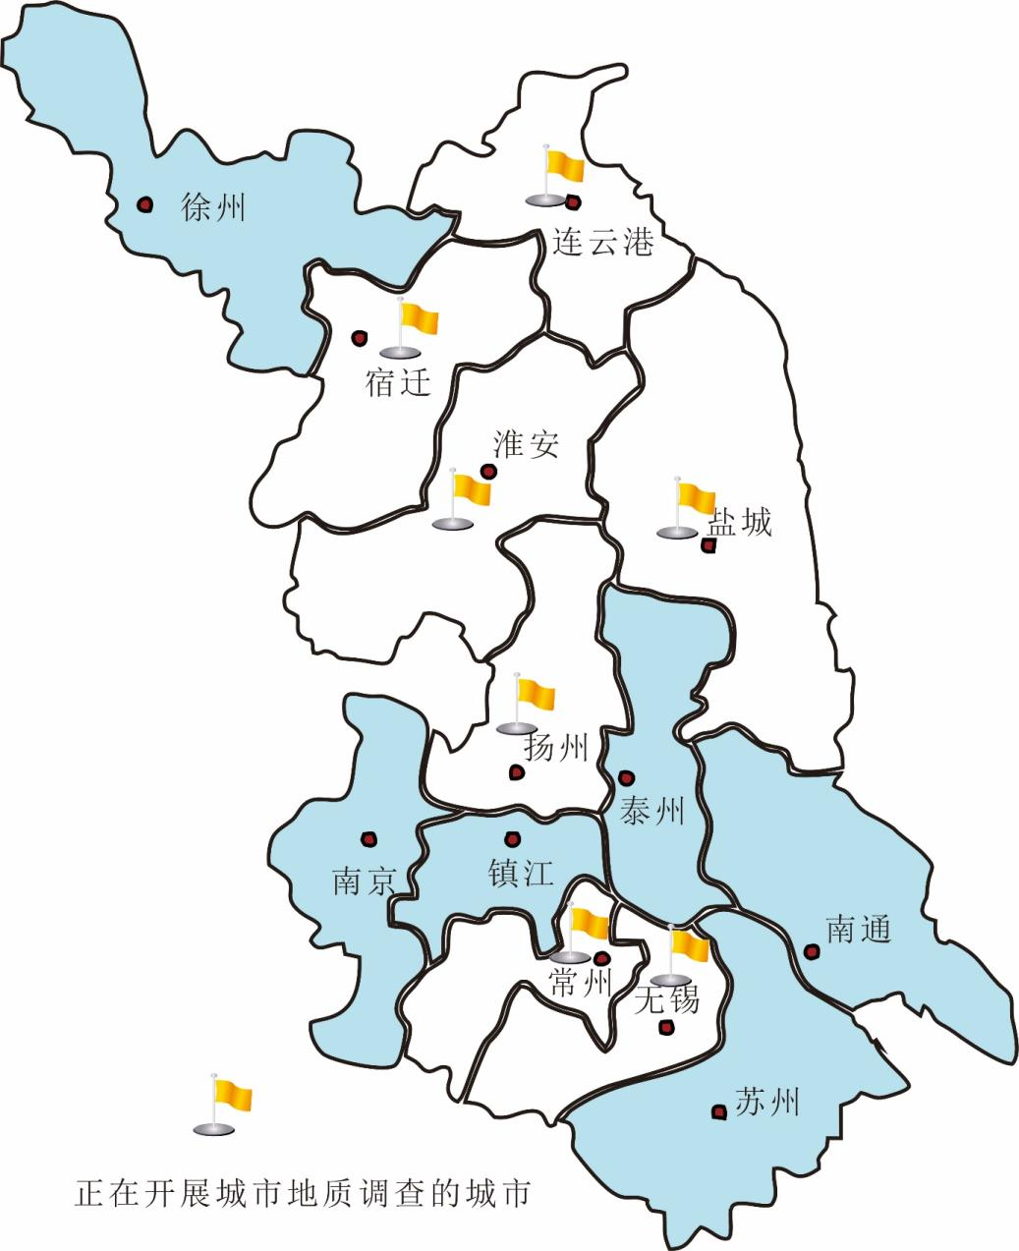

探测深部地质结构 服务重大工程建设

三维地质结构是地球系统科学研究的基础，也是城市地质工作的重要成果之一。如苏州在三维工程地质结构模型基础上，模拟隧道开挖，对地铁选线进行研究，为重大工程建设和地下空间开发利用提供决策依据。

|  |  |
| --- | --- |
|  | 2kgn |
| 苏州三维地质模型 | 苏州地铁沿线地质条件展示 |

查明地质资源禀赋 奠定城市发展本底

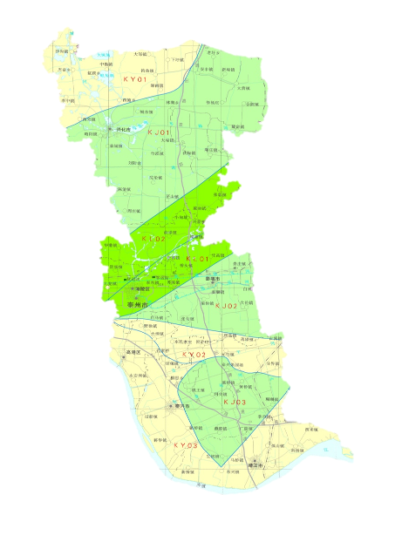

**良好区**

**较好区**

**一般区**

**较好区**

**较好区**

**一般区**

地质资源是有限的自然资源，也是城市可持续发展的物质基础，城市地质工作就是要推动水、土、地热等地质资源的科学开发利用，推动形成城市绿色发展及生活方式。

* 地热资源

泰州系统查明全市中深层地热资源赋存条件，估算资源储量，评价地热资源开发利用潜力，结合当地经济社会发展需求，对全市地热资源开发利用提出合理性建议，为地热资源的合理开发利用与管理提供依据，促进泰州地热产业平稳健康发展，助力清洁能源科学利用。

* 优质土地资源

徐州城市规划区根据土壤硒分布特征结合土壤环境现状，划分出富硒耕地保护区6片，合计总面积约10000公顷，结合当地农业发展规划，提出富硒农产品开发区划,如柳新茅村开发沿湖优质富硒大米。

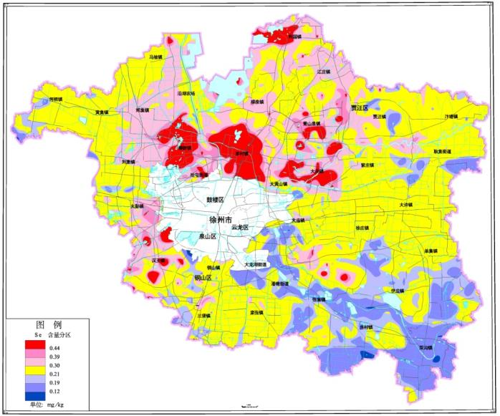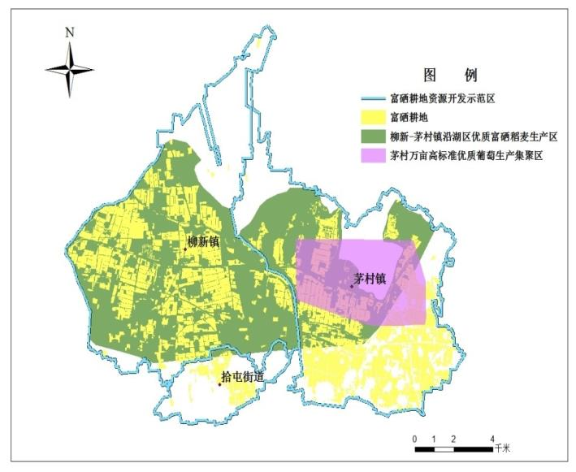

* 地下水资源

将地下水资源定位为应急供水水源，在镇江城市规划区划定了九处岩溶富水块段，并建议把岩溶地下水区块纳入城市应急地下水水源地进行保护规划。

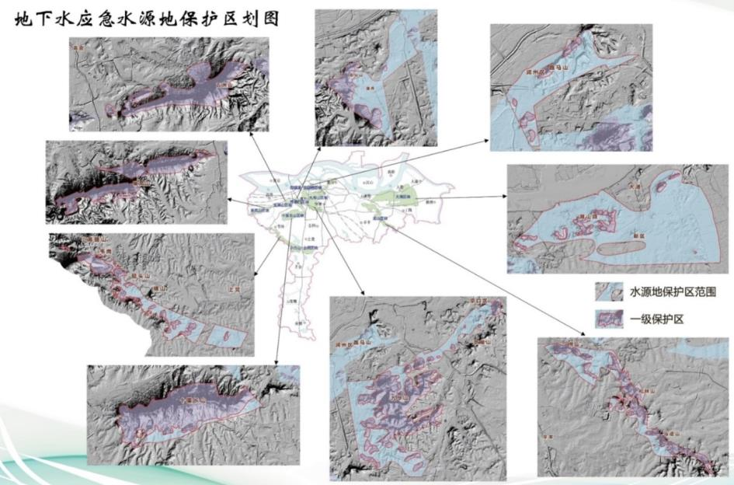

评价地质环境安全 诊断城市发展约束

当代城市面临的安全问题，除了社会安全、经济安全、交通安全、城市建设安全、信息安全等问题外，还包括非常重要的城市地质环境安全。城市的地质环境安全是城市安全的基础条件，对社会经济的可持续发展具有极其重要的意义。影响城市发展的重要地质环境要素有水土环境、区域地壳稳定性、地质灾害等多方面问题。

如土地、水资源的开发利用与水土环境恶化之间的矛盾日益突出，科学认识水土环境安全，保持资源的可持续利用是当前城市发展中的重要前提；区域地壳稳定性的调查研究可以为保护地质环境和防治地质灾害提供科学依据，在国土空间规划、重大工程选址、减灾防灾等工作中发挥积极作用；城市的规划和建设必须考虑地质灾害发生的可能性，做出预防性的规划。

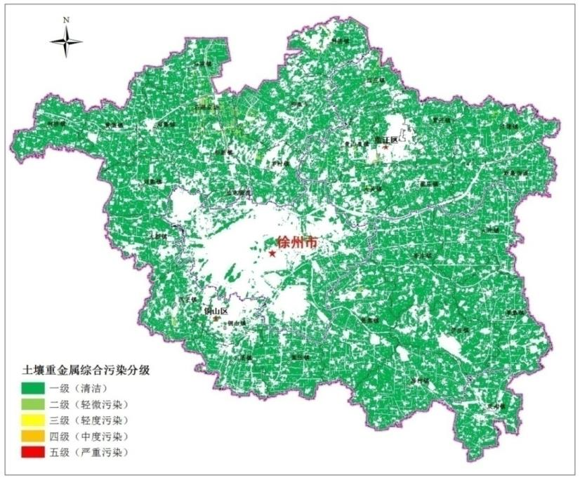

徐州土壤环境地球化学综合分等图

构建自然资源监测网 提升动态管理水平

城市地质调查为城市的发展构建覆盖地上、地下的自然资源全要素、全天候监测网络，开展自然资源综合监测，将水利、农业、林业等相关部门已形成的各类自然资源调查监测数据汇集整合到一起，建立统一的自然资源数据库，全面提升自然资源动态管理能力和水平。

如泰兴通过多时相卫星遥感监测、地质测量、试验测试等工作手段，针对土地资源、地表水资源、地下水资源、岸线资源，建立了地上地下一体化监测网，实现对自然资源的精细化综合管理。

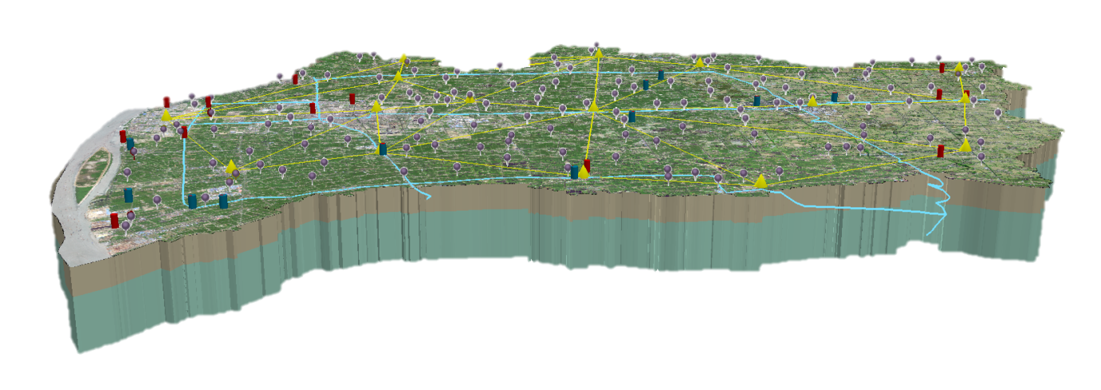

土地质量监测点

GPS监测点

地下水位/水质监测井

架构地质信息平台 推动智慧城市建设

利用数字模拟、三维可视化和GIS 等现代计算机技术，对城市基础地质、水文地质、工程地质、环境地质等多学科调查成果，以及地球物理、地球化学、遥感等不同勘测手段获取的信息及取得的成果进行集成和综合，建立了集地表、地下空间信息于一体的综合性城市地质信息管理、服务平台。平台按国土资源“一张图”系统的需求，将综合地质调查成果与国土资源“一张图”工作模式融合，融入到政府日常工作流程，能更好地服务于地方规划、地方建设。

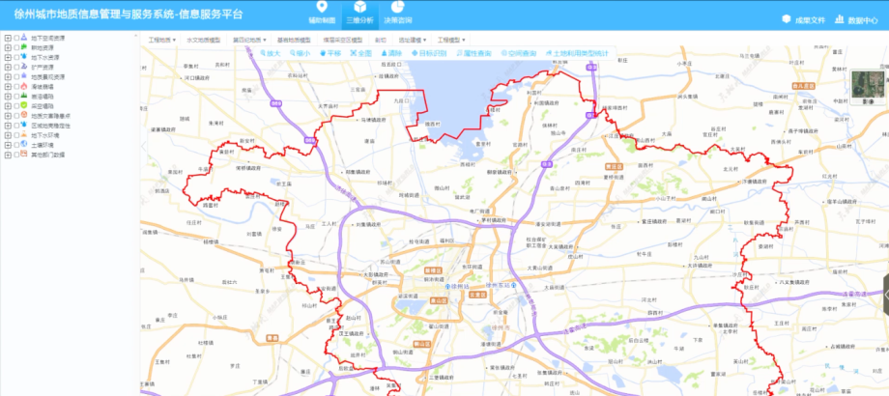

**徐州城市地质信息服务平台**